Criado por: | Henrique Abrileri
Validado por: | (Superior Imediato para validação e aprovação)
Data de Criação: | 21/11/2016
Data de Validade: | (Data de validade do procedimento)
Versão: | 1.0
Grupo Solucionador Responsável: | Field Service

- Objetivo
O objetivo desse procedimento é ter o controle de todas as Licenças de Softwares da Empresa de responsabilidade da equipe do Field Service tanto para instalação (quando houver disponibilidade sem necessidade de compra) quanto para desinstalação.

- Aplicação
Todas as áreas da Empresa, incluindo todos os prestadores de serviços que tenham acesso aos ativos e ao ambiente da Empresa.

- Definições
Informativo

- Procedimento

  - Pressione as teclas “Windows + letra R”, será aberto o menu “Executar”, digitar \\10.1.1.8\suporte$\01-STRATI e clicar em “OK”:

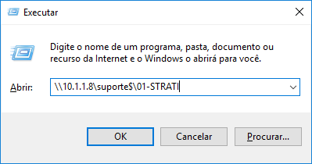

  - A pasta será aberta contendo alguns arquivos e pastas, abra o arquivo: “Plan Inventário – 01-11-2016 atual.xlsx”:

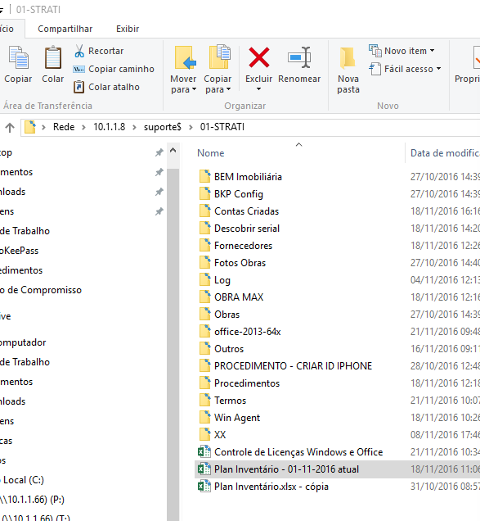

  - Preencha todas as informações necessárias e sempre atualize as informações mais recentes:
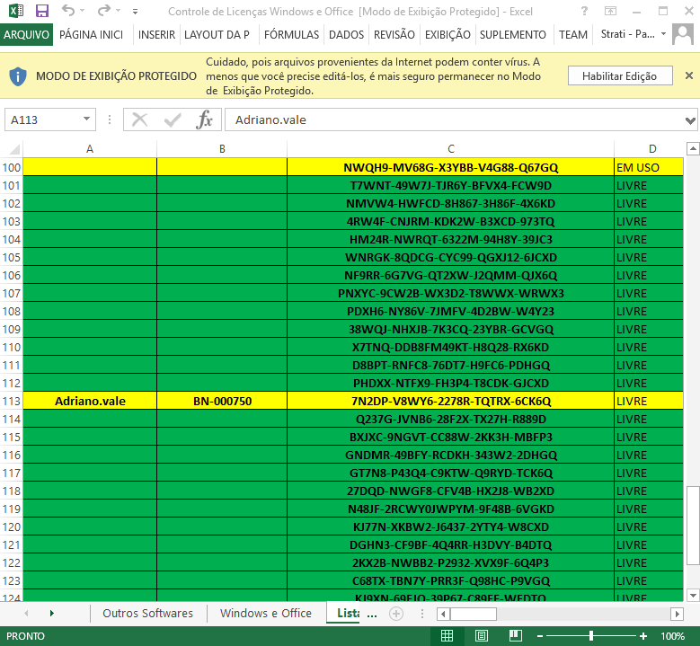

Alteração realizada | Responsável | Data

